EJERCICIO 4. PRÁCTICA A ENTREGAR LENGUAJE DE MARCAS

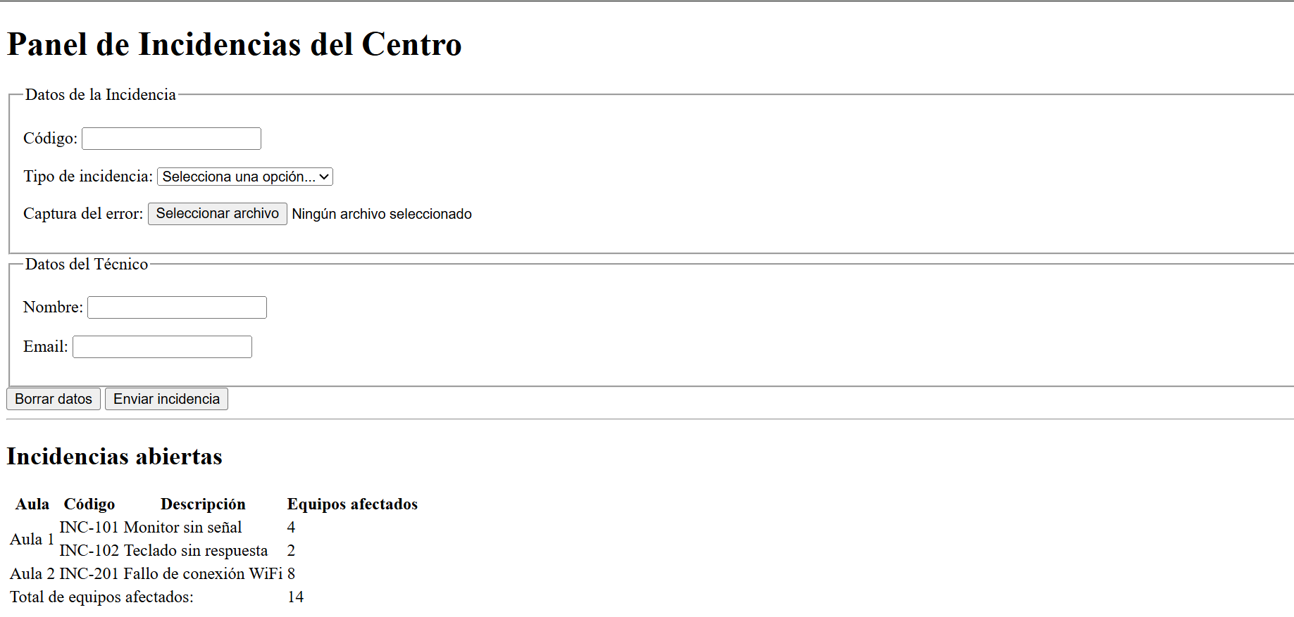

1. Enunciado
Actividad. Crea una página web válida en HTML5 con un formulario para dar de alta incidencias informáticas del centro y una tabla con las incidencias abiertas. No uses CSS: solo HTML.
Requisitos técnicos
- Configuración del formulario
  - Debe enviar los datos de forma segura al archivo ficticio guardar_incidencia.php.
  - Debe permitir adjuntar una captura de pantalla (PNG o JPG) del error.
  - Configura correctamente method y enctype.
- Dos secciones con <fieldset> y <legend>: Datos de la Incidencia y Datos del Técnico.
- Lista desplegable “Tipo de incidencia” con <optgroup>, que separe “Equipos” de “Red y servicios”.
- Accesibilidad: cada campo asociado a su <label>, de modo que al hacer clic en el texto el foco vaya al campo.
- Botones: “Borrar datos” (vacía el formulario) y “Enviar incidencia” (lo envía).
- Tabla fuera del formulario con <thead>, <tbody> y <tfoot>:
  - Las incidencias abiertas por aula.
  - Una celda con rowspan para agrupar el aula.
  - Una celda con colspan para el total.
Campos mínimos
Sección | Campo | Tipo sugerido
Incidencia | Código | texto, obligatorio
Incidencia | Tipo de incidencia | desplegable con grupos
Incidencia | Captura del error | archivo (imagen)
Técnico | Nombre | texto, obligatorio
Técnico | Email | correo

2. Desglose por fases
Fase 1: Esqueleto (5 min)
- Escribe DOCTYPE, html con lang="es", head (charset, viewport, title) y body.
- Añade un <h1> con el título del panel.
- ✅ Comprueba: ¿se ven bien las tildes en el navegador?
Fase 2: Formulario vacío (5 min)
- Añade <form> con action, method y enctype.
- Pregúntate: ¿qué pasaría con la captura si faltara el enctype?
- ✅ Comprueba: los tres atributos están escritos y el enctype es el que permite ficheros.
Fase 3: Los dos fieldset (5 min)
- Crea los dos <fieldset>, cada uno con su <legend> como primer hijo.
- ✅ Comprueba: el navegador dibuja dos recuadros con título.
Fase 4: Campos con label (10 min)
- Añade código, nombre y email (con type adecuado).
- Cada <label for="x"> debe coincidir con un <input id="x">.
- Usa name distinto de id en al menos un campo y explica por qué.
- Pon required en código y nombre.
- ✅ Comprueba: al hacer clic en el texto, el cursor entra en el campo.
Fase 5: Desplegable con grupos (5 min)
- Crea el <select> con una primera opción vacía.
- Añade dos <optgroup> con al menos dos <option> cada uno.
- Los value deben ser distintos del texto visible.
- ✅ Comprueba: las etiquetas de grupo no se pueden seleccionar.
Fase 6: Archivo y botones (5 min)
- Añade <input type="file"> con accept para imágenes.
- Añade los botones con type="reset" y type="submit".
- ✅ Comprueba: “Borrar datos” vacía todo y “Enviar” bloquea si falta un campo obligatorio.
Fase 7: La tabla (10 min)
- Primero construye la tabla sin celdas combinadas: 4 columnas.
- Después añade el rowspan y colspan, y ajusta el número de celdas de las filas afectadas.
- ✅ Comprueba: la suma de la columna de unidades coincide con el total del pie.

3. Errores típicos (autoevaluación)
- Poner type="file" sin enctype="multipart/form-data".
- Un for que no coincide con ningún id.
- Dos elementos con el mismo id.
- Olvidar la etiqueta <legend> o ponerla fuera del fieldset.
- Poner <option> fuera de un <select>, o <optgroup> dentro de otro.
- Tras un rowspan, escribir la fila siguiente con una celda de más.
- Dejar en colspan un número que no cuadra con las columnas de la tabla.

4. Rúbrica orientativa (10 puntos)
Criterio | Puntos
Esqueleto HTML5 válido | 1
form con action, method y enctype correctos | 2
Dos fieldset con legend | 1
label for / id bien enlazados | 2
select con optgroup | 1
Botones reset y submit | 1
Tabla con thead, tbody, tfoot y spans correctos | 2

